МКУК г-к Кисловодска «ЦБС» 6 +
Библиотека-филиал № 5
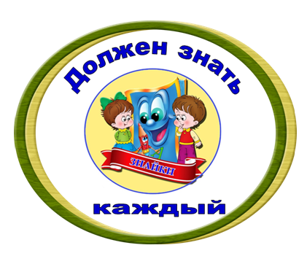

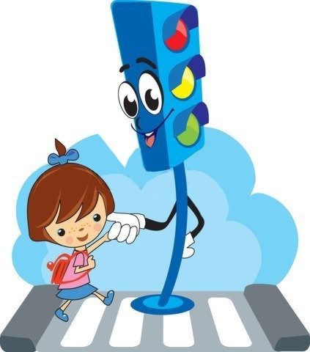

Кисловодск, 2022 г.

ББК 39.808

П68

Красный - «Стой!», «Готовься!» - желтый,
А зеленый свет - «Иди!»
Будь внимательным и стойким,
Не беги — сигнала жди!
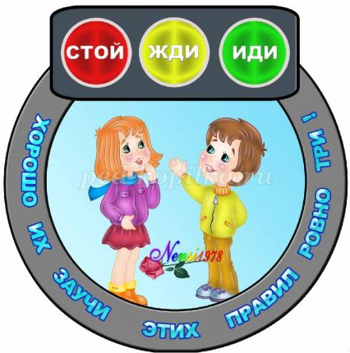

Правила для юных пешеходов : информационный буклет / Муниципальное казенное учреждение культуры города-курорта Кисловодска «Централизованная библиотечная система», библиотека-филиал № 5; сост. Л.В. Алтухова, отв. за выпуск Н.А. Морозова. – Кисловодск, 2022. – 20 с.

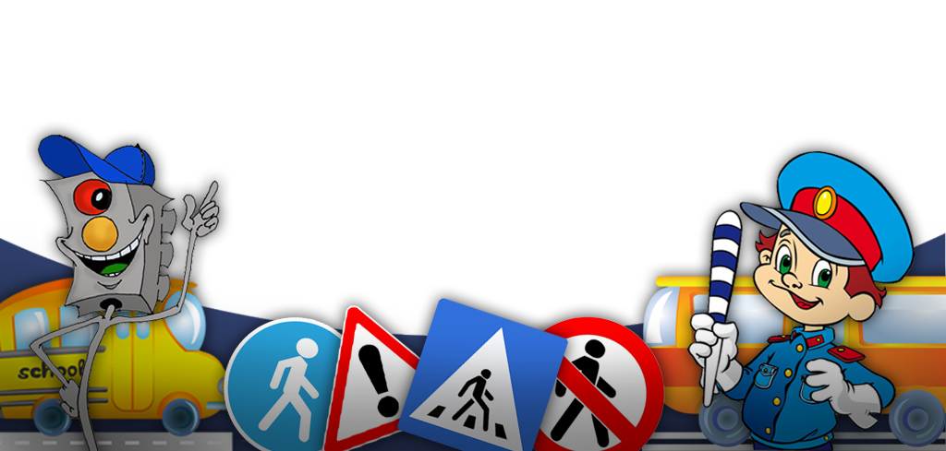
Правила дорожного движения
обязаны знать все его участники –
водители и пешеходы,
взрослые и дети.

Всем, кто любит погулять,
Всем без исключения
Нужно помнить,
Нужно знать
Правила движения.
Правила дают ответ.
Где опасен путь, где нет.

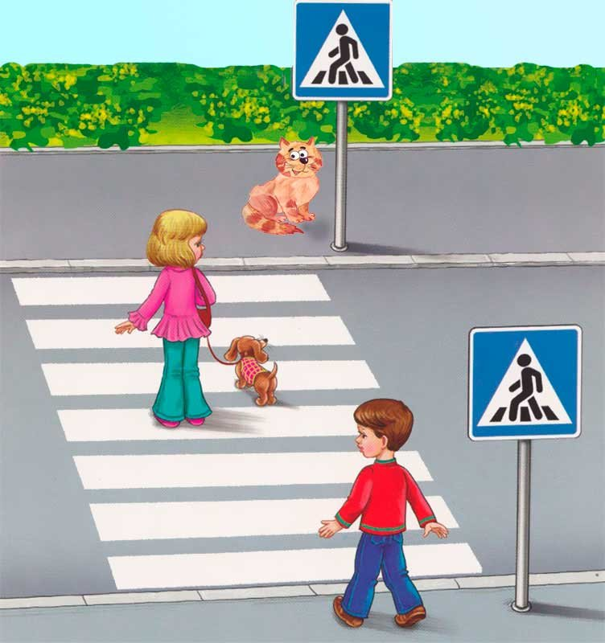
Правила движения - законы улиц и дорог. Их обязан знать и выполнять каждый. Каждому из нас приходится переходить улицу или дорогу. Мы пользуемся общественным транспортом, некоторые из вас являются водителями велосипедов - всё это делает нас участниками дорожного движения. Каждый должен знать правила и соблюдать их.
На улицах и дорогах все еще происходит много дорожных происшествий, в которых гибнут и страдают люди.
Одна из причин происшествий - незнание или несоблюдение правил безопасности движения. Чтобы царил порядок, а автомобильных аварий было меньше, пешеходы обязательно должны придерживаться правил дорожного движения.
А для тех, кто хорошо изучил правила уличного движения, кто вежлив и внимателен, улица совсем не страшна.

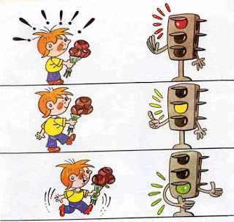
Светофор - дорожный друг -
Управляет всем вокруг.
Красный свет - грозный вид.
Он опасности таит.
Если свет горит такой,
Значит, как солдатик, стой!
Желтый - словно солнышко
Теплое, весеннее.
Предлагает подождать,
Дарит настроение.
А зеленый - не зевай
И вперед смелей шагай!

- Чтобы перейти через дорогу, следует найти светофор, и переходить на зеленый его свет.
- Если светофор отсутствует, можно найти знак «зебры». Переходя по «зебре» необходимо посмотреть сначала влево, чтобы не было машин, после вправо.
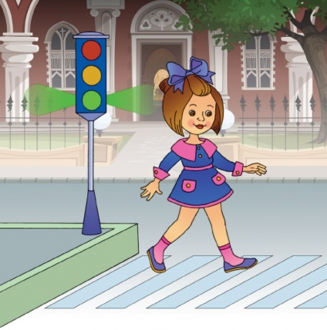
А на улице у нас,
Здесь у перекрестка,
Точно зебра в самый раз -
Переход в полоску.
Свет зеленый лучик шлет,
Он тебе как мама.
Взяв за ручку, проведет
По полоскам прямо.

- Существуют для перехода улиц подземные переходы с соответствующим знаком, там можно проходить спокойно, транспорт в них отсутствует.
- Если ребенок маленький, он обязательно должен держаться за руку взрослого человека.
- Переходя дорогу, нельзя останавливаться на ней и задерживаться. Если перейти вовремя не удалось, следует дождаться зеленого сигнала светофора заново, находясь на линии, разделяющей две проезжие части.
- Если светофор или переход отсутствует, необходимо дождаться полного прекращения движения машин, и переходить дорогу быстро и под прямым углом.

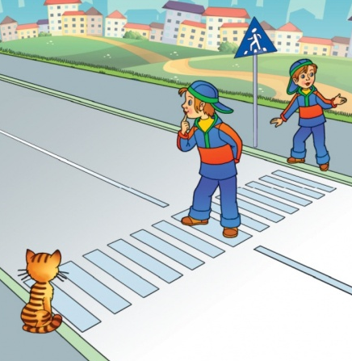
Ты выходишь на дорогу-
Перехода рядом нет.
Не спеши, постой немного
И послушай наш совет:
Посмотри сперва налево,
Убедись, что нет машин.
Перейди до середины.
Тут же снова не спеши.
Посмотри сперва направо.
Нет машин — смелей вперед!
Правила ты знаешь. Браво!
Настоящий пешеход!

- Никогда не перебегай дорогу. Иди быстро и спокойно.
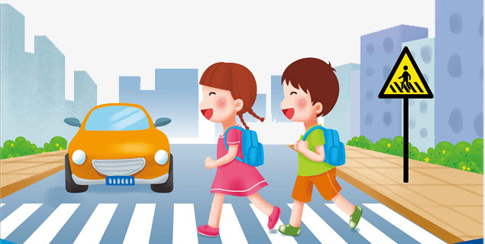

- Переходи улицу по переходу (пешеходному, поземному, наземному).
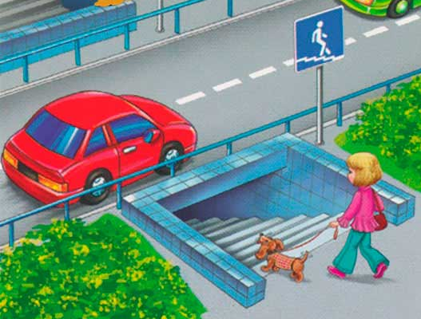
Пешеход, пешеход,
Помни ты про переход!
Глубокий подземный,
Как зебра - наземный.
Знай, что только переход
От машин тебя спасет!

- Если на пешеходном переходе есть светофор для пешеходов, переходи, когда на нем загорится зеленый свет.
- Не разговаривай во время перехода через дорогу, будь внимателен.
- Переходить дорогу с велосипедом можно только везя его рядом с собой.

Дорога с односторонним движением.

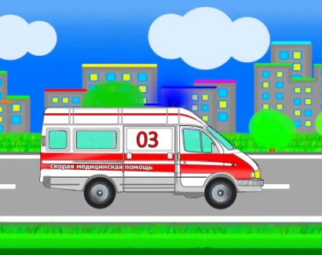
Несмотря на то, что на такой дороге транспорт движется в одну сторону, смотреть надо не только в эту сторону, но и в противоположную. Потому что навстречу транспортному потоку, при включенных спец-сигналах, могут ехать машины скорой помощи, милиции, противопожарной и аварийных служб.

Дорога с двусторонним движением.
Подойдя к проезжей части, надо остановиться и посмотреть сначала во все стороны, чтобы оценить ситуацию, посмотреть налево, а дойдя до середины - направо, продолжая контролировать ситуацию слева.

Дорога не тропинка,
Дорога не канава,
Сперва смотри налево,
Потом смотри направо:
Налево гляди,
И направо гляди,
И если машин не увидишь, - ИДИ!
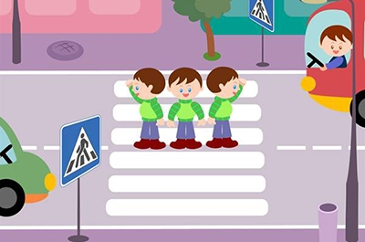
Если не удалось сразу перейти дорогу, следует оста-новиться на линии, разделяющей транспортные потоки противоположных направлений. Один шаг вперед или назад может стоить жизни. Машины едут слева и справа. Из-за любого неосторожного движения можно попасть под колеса.

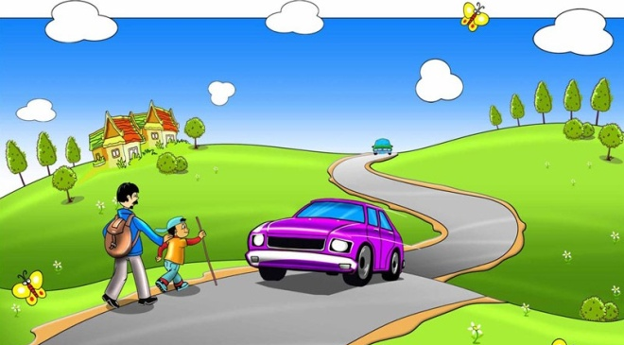
Загородная дорога.

Переходить загородную дорогу следует так: остановиться перед ней, сказав себе: «Будь осторожен!», имея в виду, что машина может появиться с любой стороны, в том числе из-за одного из поворотов, которые всегда есть на такой дороге. Поэтому надо смотреть вокруг (дорога может быть извилистой), потом налево, направо и, убедившись в безопасности, контролируя ситуацию, переходить дорогу, по возможности не останавливаясь.
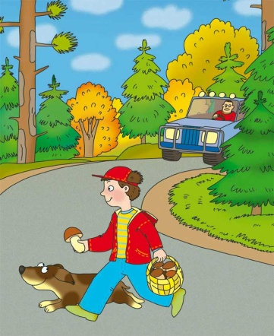
Если ты за городом: тротуара нет.
Как идти нам правильно,
Кто же даст ответ?
Слева по обочине должен ты идти.
Видишь встречный транспорт -
В сторону уйди.

Отгадайте, кто идет?
Ну конечно, пешеход!
Пешеходом станет каждый,
Кто пешком пойдет в поход.
Пешеходная дорожка
От машин его спасет,
Ведь ходить по той дорожке
Может только пешеход!
Я иду по тротуару,
Здесь машинам нет пути!
Ну а знаки мне расскажут,
Где дорогу перейти.
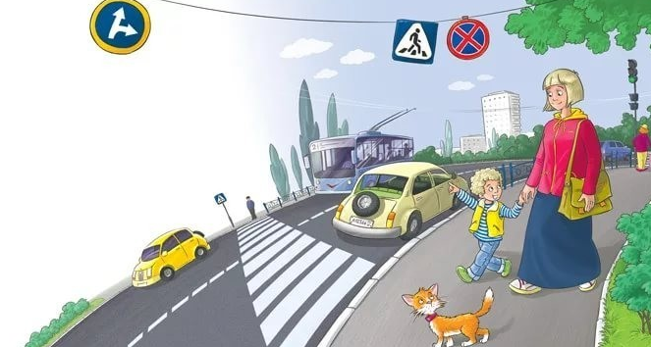
- Двигаясь по тротуару или обочине, нужно иди навстречу машинам, по правой стороне.
- Если тротуары отсутствуют, можно двигаться по велосипедной дорожке с правой стороны.
- Двигаясь по велосипедной дорожке, не стоит мешать велосипедисту, идти следует по обочине, как можно правее.
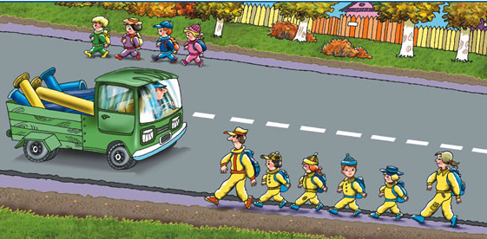
- В случае отсутствия велосипедной дорожки, можно идти по краю проезжей части навстречу транспорту.

- Не ходи по самому краю тротуара и обочины, а тем более по бордюру.
- Иди со взрослым рядом, держа его за руку. Не убегай от старших.
- Со стороны проезжей части должен идти взрослый (а не ребенок).
- При движении по краю проезжей части или по обочине в темное время суток, необходимо иметь на одежде светоотражающие полоски или фонарь в руке, чтобы водители могли видеть человека.

- Не выходи на дорогу, чтобы посмотреть, не идет ли автобус или маршрутное такси.
- Не подбегай к подъезжающему транспорту.
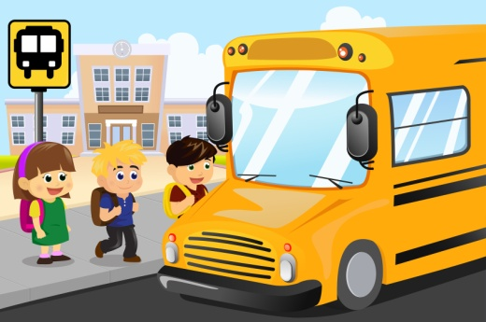
- Не толкай других пассажиров.
- В общественном транспорте веди себя тихо, спокойно.
- Не ходи по транспорту во время его движения.
- Заходи и выходи из транспорта только после полной его остановки.

На остановке
- Соблюдай порядок, веди себя спокойно: не играй, не толкайся, не бегай.
- Стой только на тротуаре, не наступая на бордюр.
- Не выходи на проезжую часть.
- Подходи к двери автобуса только после полной его остановки.
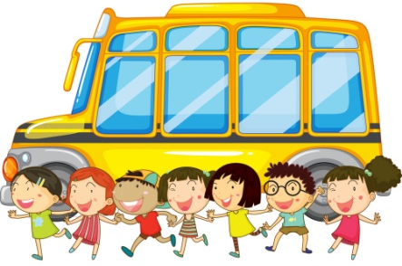
Если ты на остановке
Ждешь автобусной парковки,
Наш совет для детворы:
Здесь не место для игры.

При посадке
- Пропусти выходящих пассажиров.
- Мальчики помогают девочкам и пропускают их вперед.
- Соблюдай осторожность при посадке, чтобы не оказаться зажатым закрывающимися дверьми.
- После посадки проходи вперед, не задерживайся на ступеньках и на площадке около дверей.
- В салоне держись за поручни или сядь на свободное место. Мальчики уступают место взрослым и девочкам.
В салоне нельзя:

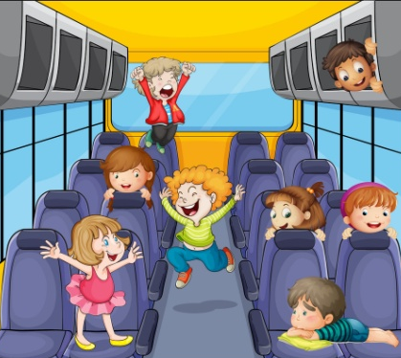
- отвлекать во время движения от работы водителя, требуя продать билет или спрашивая названия остановок;
- шуметь, шалить, громко разговаривать, чтобы не мешать другим пассажи-рам;
- высовываться из окон или выставлять какие-либо предметы;
- возить с собой пачкающие предметы, острые и колющие инструменты;
- ездить в грязной одежде, пачкая других пассажиров.

При выходе
- При выходе не суетись и не толкайся.
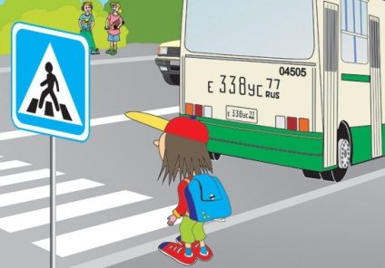
- При выходе, автобус или маршрутное такси следует обходить сзади, перед этим убедившись, что за ним не едет другой транспорт.

Надо обойти автобус?
Знай, тут правило одно:
Обходи автобус сзади.
Спереди – запрещено!

- Выходя, из трамвая, можно дождаться пока он отъедет от остановки. Если ожидать нет времени, можно обойти его спереди, предварительно посмотрев, нет ли другого трамвая, двигающегося навстречу первому.

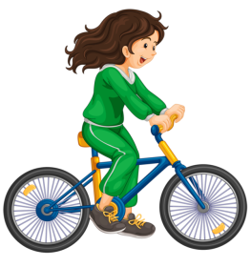
- По улицам городов и шоссейным дорогам на велосипеде разрешается ездить лишь с 14 лет.
- Велосипедист обязан хорошо знать устройство велосипеда и постоянно поддерживать свою машину в хорошем состоянии, особо надо проверять надежность руля и тормозов.
- При движении по улице или шоссе велосипедисты не должны удаляться от тротуара или обочины далее чем на 1 метр.
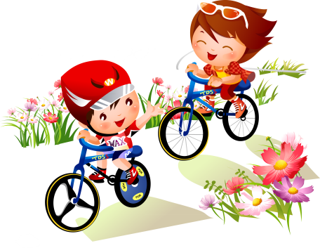
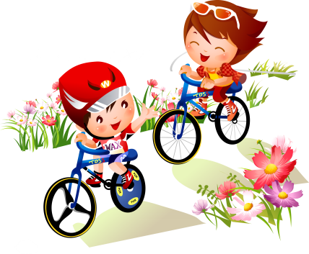
Если на велосипеде
Ты по тротуару едешь,
Оглядись вокруг немножко:
Есть ли знак «Велодорожка»
Если есть отдельный путь-
Надо на него свернуть!
Если ходишь в детский сад,
То еще ты маловат!
И кататься по дороге
Тебе вряд ли разрешат!
Можешь ты кататься смело
По дорожкам во дворе!
На дороге же не дело
Появляться детворе!

- Запрещается ездить по двое или более в ряд.
- Тротуары улиц, пешеходные дорожки бульваров, парков - не для велосипедистов!
Категорически запрещается:

- Ездить на велосипеде, держась за руль одной рукой или без рук.
- Цепляться за проезжающий мимо транспорт.
- Катать на одноместном велосипеде взрослых или детей.
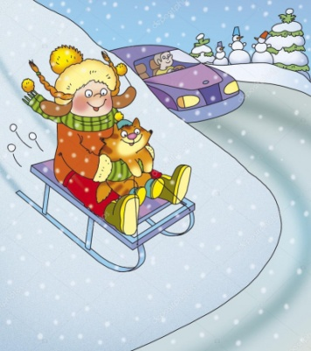
- Перевозить предметы, которые мешают управлению или выступают более чем на полметра в длину или ширину.
- Кататься на велосипеде, самокате или роликах по проезжей части.

Санки, ролики, «ватрушки»-
На дороге не игрушки!

- Выходить или выбегать на дорогу внезапно, машина может не успеть затормозить.
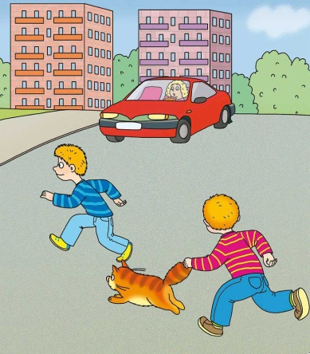
- Выходить на проезжую часть, предварительно не посмотрев налево и не убедившись, что опасность отсутствует.
- Переходить проезжую часть не на светофоре или не по «зебре», если на дороге больше трех полос движения в обоих направлениях.

- Задерживаться или останавливаться на проезжей части при переходе.
- Играть возле проезжей дороги детям запрещается даже возле дома, для этого есть игровые площадки.
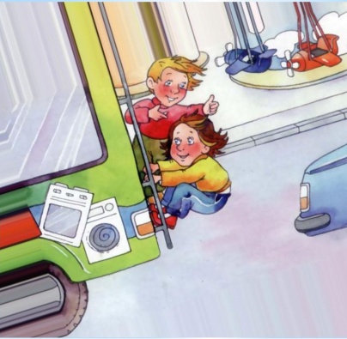
По дорогам не катайся,
За машины не цепляйся:
Очень уж опасно
Баловство на трассе!

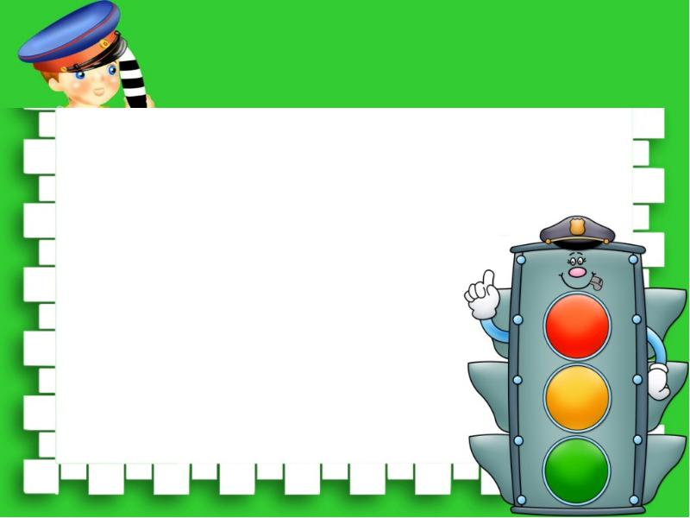

Делаем ребятам
предостережение:
Выучите срочно
правила движения,
Чтоб не волновались
каждый день родители,
Чтоб спокойны были
за рулем водители!
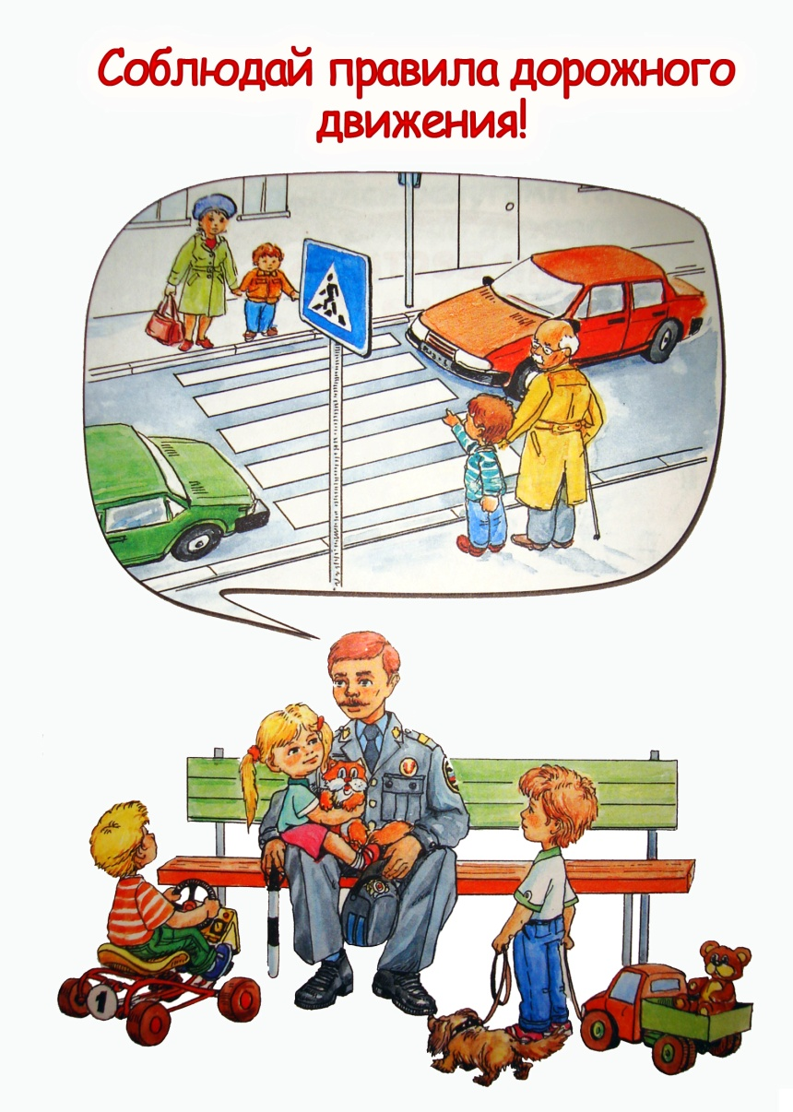

Правила дорожные
Детям знать положено!
И не только твердо знать,
Но еще и соблюдать!
Будешь ты умен и смел,
А еще здоров и цел!

Содержание:
Стр.

Правила дорожного движения……………………………….............3-4

Правила перехода через дорогу…………………………………...…5-9

Правила движения по тротуару или обочине…………..……..…10-12

Правила в общественном транспорте……...……………………..12-14

Правила езды на велосипеде……………….……...……………....14-16

Пешеходам запрещено……………………………………….…....16-17

Ссылки на использованные источники:

- Классный час по ПДД в начальной школе» [Электронный ресурс]. - Режим доступа : http://kladraz.ru/scenari/dlja-shkoly/klasnye-chasy/klasnyi-chas-po-pd-3-klas.html, свободный. - Заглавие с экрана. - (Дата обращения 20.02.2022).
- Правила дорожного движения для детей [Электронный ресурс]. - Режим доступа : http://www.rastut-goda.ru/preschool-child/7153-pravila-dorozhnogo-dvizhenija-dlja-detej.html, свободный. - Заглавие с экрана. - (Дата обращения 20.02.2022).
- Правила дорожного движения для детей-пешеходов [Электронный ресурс]. - Режим доступа : http://mymom.ru/stati/vospitanie-detei/pravila-dorozhnogo-dvizhenija-dlja-detei.html, свободный. - Заглавие с экрана. - (Дата обращения 20.02.2022).
- Правила дорожного движения для дошкольников в стихах [Электронный ресурс]. - Режим доступа : http://ped-kopilka.ru/blogs/alena-aleksandrovna-snezik/pravila-dorozhnogo-dvizhenija-dlja-doshkolnikov-v-stihah.html, свободный. - Заглавие с экрана. - (Дата обращения 20.02.2022).
Стихи о правилах дорожного движения для детей [Электронный ресурс]. - Режим доступа : https://nsportal.ru/detskiy-sad/raznoe/2018/01/29/stihi-pdd, свободный. - Заглавие с экрана. - (Дата обращения 20.02.2022).
- Уважайте ПДД [Электронный ресурс]. - Режим доступа : https://урок.рф/library/pdd_120433.html, свободный. - Заглавие с экрана. - (Дата обращения 20.02.2022).

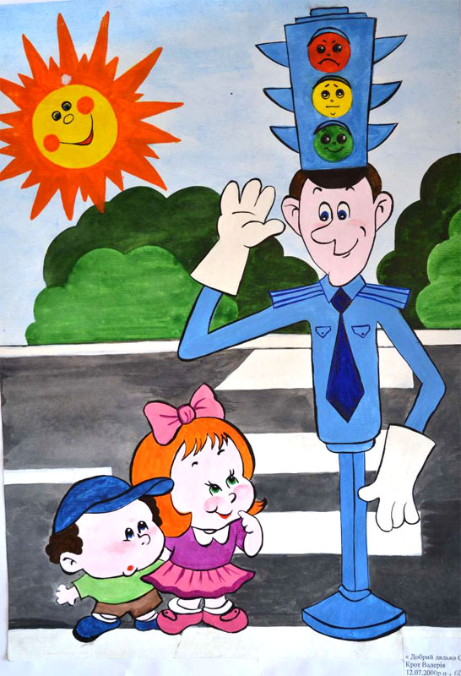

Ставропольский кр., г. Кисловодск,
пр. Дзержинского, 43,
тел: (87937) 6-61-03

e.mail: kislovodsk-cbs-f5@yandex.ru

